Cách phòng chống đuối nước ở trẻ nhỏ
Trong 2-3 tháng trở lại đây, những vụ đuối nước thương tâm như vụ 9 em học sinh tắm sông tại Quảng Ngãi thiệt mạng đã khiến cho những bậc làm cha mẹ không khỏi xót xa.
Mùa hè là thời điểm số vụ tai nạn đuối nước trẻ em gia tăng do trẻ em bước vào kỳ nghỉ hè vì vậy các gia đình cần nâng cao ý thức trong việc tìm hiểu và áp dụng những biện pháp phòng tránh đuối nước cho trẻ nhỏ.
Nguyên nhân gây đuối nước
Có rất nhiều nguyên nhân dẫn đến tai nạn đuối nước ở trẻ em, trong đó, nguyên nhân phổ biến dẫn tới những tai nạn đuối nước thương tâm là do thiếu sự giám sát của người lớn, chủ quan của bố mẹ để trẻ tự do vui chơi tại những khu vực nguy hiểm như sông, suối, ao, hồ.
Tai nạn đuối nước cũng một phần là do trẻ không biết bơi, chưa được dạy kỹ năng đảm bảo an toàn và xử lý tình huống khi bơi và không có kỹ năng cứu đuối.
* Các biện pháp phòng tránh đuối nước:
1. Việc đầu tiên và quan trọng nhất đó là dậy trẻ biết bơi.
Các bậc cha mẹ cần trang bị kỹ năng đảm bảo an toàn, xử lý tình huống khi bơi cho các em nhỏ như: cần phải khởi động kỹ trước khi xuống nước, xử lý sao khi bị chuột rút, gặp vùng nước xoáy, cách sơ cứu khi gặp người bị đuối nước phù hợp với lứa tuổi....
2. Cần cảnh báo trẻ về những nơi tiềm ẩn nguy cơ đuối nước: như sông, suối, ao, hồ, những vùng nước sâu.
3. Đối với các bể bơi, cần lưu ý các em chỉ bơi ở những nơi có người và phương tiện cứu hộ và đặc biệt phải tuân thủ các quy định của bể bơi, khu vực bơi. Khi trẻ đi bơi cần phải luôn bên cạnh, trông chừng và theo dõi trẻ, tránh trường hợp đáng tiếc xảy ra.
4. Khi đi tắm biển hay sông, người biết bơi hay không cũng chỉ nên tắm gần bờ, đặc biệt là ở biển, vì dù biết bơi cũng rất khó để bơi do sóng biển đánh liên tục, nhiều khả năng bạn sẽ bị sóng đánh úp, những cơn sóng dồn dập khiến bạn không biết xử lý như thế nào và sẽ bị uống nước nhiều, mất sức.
5. Ở nhà có trẻ nhỏ tốt nhất không nên để những lu nước, thùng nước, nếu bắt buộc phải có (như vùng phải tích trữ nước ngọt để dùng) nên đậy thật chặt để trẻ em không mở nắp được.
6. Chấp hành tốt các quy định về an toàn khi tham gia các phương tiện giao thông đường thủy như mặc áo phao.
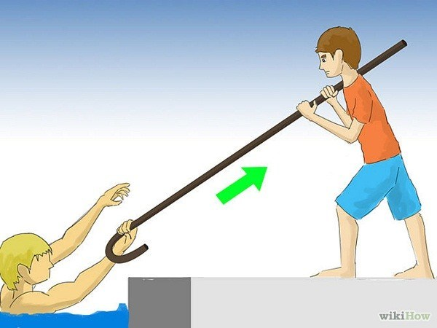
7. Khi phát hiện thấy người bị ngã xuống nước, cần hô hoán, kêu gọi mọi người đến ứng cứu, giúp đỡ ngay từ khi nhìn thấy nạn nhân. Đồng thời, cần nhanh chóng tìm bất kỳ vật dụng nào để có thể cứu gián tiếp như: cây sào, phao, áo, quần, dây nịt… Hãy cho những người bị đuối nước bám vào các vật dụng này để người trên bờ kéo dần vào. Như vậy, việc cứu nạn sẽ hiệu quả hơn.
8. Sau khi đưa người bị đuối nước vào bờ, lập tức kiểm tra đường thở, nếu trong miệng, mũi, có dị vật cần móc ra ngay, rồi nghiêng người nạn nhân để cho lưu dịch thoát khỏi đường thở. Nếu nạn nhân ngừng thở, ngừng tim, cần hồi sức tim, phổi bằng cách: đặt nạn nhân nằm ngửa, hồi sức hô hấp bằng cách lấy tay bịt mũi nạn nhân, hít một hơi thật sâu rồi ngậm kín miệng nạn nhân thổi một hơi dài rồi buông ra. Tiếp tục làm thêm hai lần như vậy. Sau đó tiến hành ép tim lồng ngực bằng cách đan hai tay vào nhau, đặt lên vị trí 1/3 xương ức về phía ngực trái và ép liên tục khoảng 30 lần. Luân phiên hai lần hồi sức hô hấp - 30 lần ép tim như vậy cho đến khi có nhân viên y tế hoặc người đưa đi cấp cứu ở các cơ sở y tế.
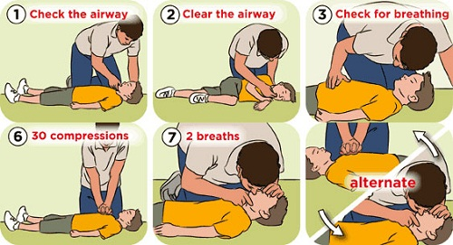
Sơ cứu đúng cách rất quan trọng khi cứu trẻ bị đuối nước

